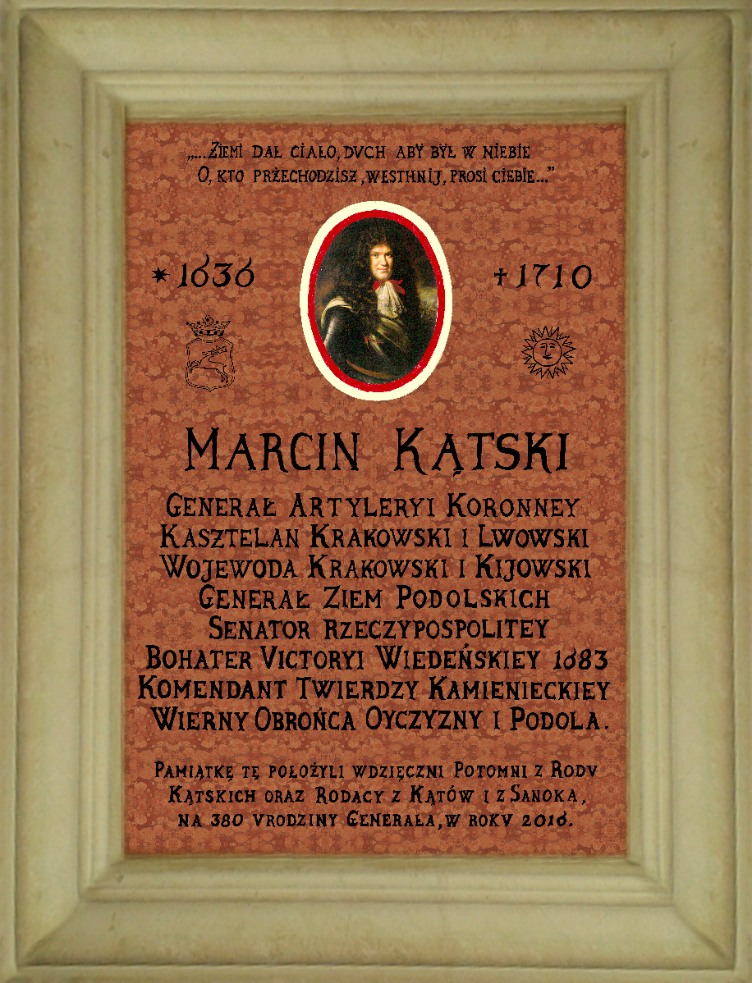

P R O G R A M

UROCZYSTEGO ODSŁONIĘCIA TABLICY PAMIĄTKOWEJ
W HOŁDZIE GENERAŁOWI ARTYLERII KORONNEJ
MARCINOWI KĄTSKIEMU (1636-1710)
W KOŚCIELE KATEDRALNYM PW. ŚW. APOSTOŁÓW PIOTRA I PAWŁA
W KAMIEŃCU PODOLSKIM, UKRAINA
W DNIU 26 LISTOPADA 2016 ROKU

- 25.11.2016 - wyjazd z Sanoka autokarem – godz. 8-a, przejazd do granicy.

- Przyjazd do Kamieńca Podolskiego – zakwaterowanie, zwiedzanie Starego Miasta (w zależności od godziny przyjazdu).

- 26.11.2016 - czas wolny (możliwy ewentualny wyjazd do Okopów Św. Trójcy i Chocimia).

- Rozpoczęcie uroczystości – godz. 13,30 - zgromadzenie przybyłych gości przed kościołem katedralnym, powitania gości przez gospodarza i organizatorów uroczystości.

- Uroczysta msza św. w intencji Generała M. Kątskiego – godz. 14-ta,

- koncelebrowana przez Ich Ekscelencje Księży Biskupów Leona Dubrawskiego, ordynariusza kamieniecko-podolskiego, Radosława Zmitrowicza, sufragana kamieniecko i Leona Małego, sufragana lwowskiego oraz księży dekanatów podolskich wraz z oficjalnym przywitaniem przybyłych na uroczystość gości (gospodarz - ks. proboszcz Roman Twaróg).

- Uroczystości w kaplicy NMP (ormiańskiej) – godz. 15-ta
- okolicznościowe przemówienia - władz kościelnych diecezji oraz przybyłych gości,
- rys biograficzny postaci generała M. Kątskiego,
- podziękowania – prezes Związku Rodu Kątskich, prezes Stowarzyszenia Przyjaciół
Kątów, wójt Gminy Iwkowa, Burmistrz Miasta Sanoka,
- poświęcenie tablicy autorstwa p. Jana Płonki z Krakowa, dokona Jego Ekscelencja ks. bp. L.
Dubrawski w asyście duchowieństwa,
- oficjalne odsłonięcie tablicy i złożenie kwiatów,
- występ recytatorski polskiej młodzieży kamienieckiej,
- wspólne pozowanie uczestników do pamiątkowej fotografii prze katedrą,
- zakończenie oficjalnych uroczystości .

- Uroczysty obiad (bankiet), godz. 16,30 – uczestnicy: władze kościelne, władze miejskie Kamieńca Podolskiego, przybyłe delegacje, pozostali goście,
- rozmowy okolicznościowe, propozycje współpracy.

- Zakończenie (przewidywana godz. 19-ta).
- Powrót do Polski.

ORGANIZATOR

Związek Rodu Kątskich

